《数据管理基础》Lab4 实验报告

姓名 郁博文 学号 201250070 联系方式 201250070@smail.nju.edu.cn

一、实验环境

Windows10;

MySQL Shell 8.0.27;

MySQL Workbench 8.0 CE;

JetBrains DataGrip 2021.3

1. 实验过程

1.6.5在一个表的多个字段上创建的复合索引，与在相应的每个字段上创建的多个简单索引有何异同？请设计相应的例子加以验证。

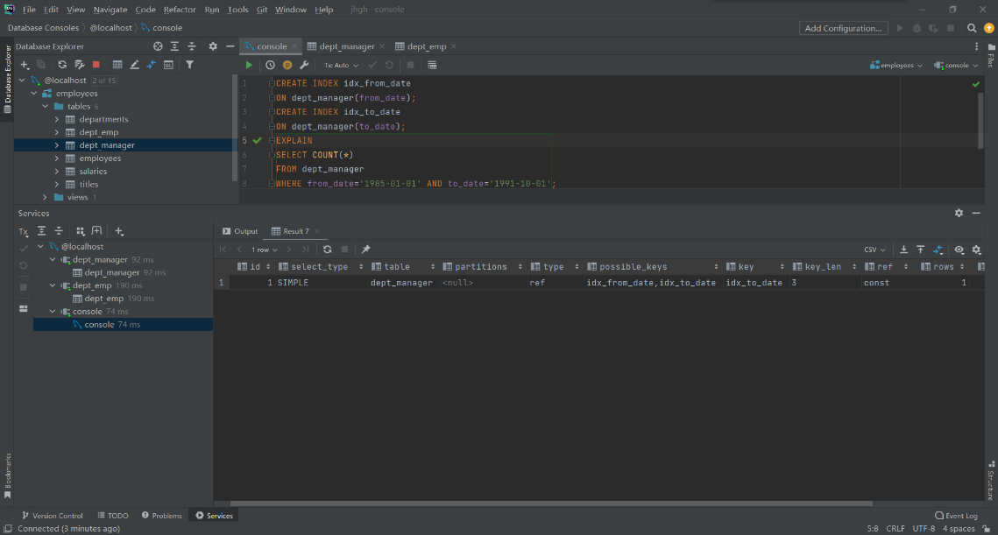

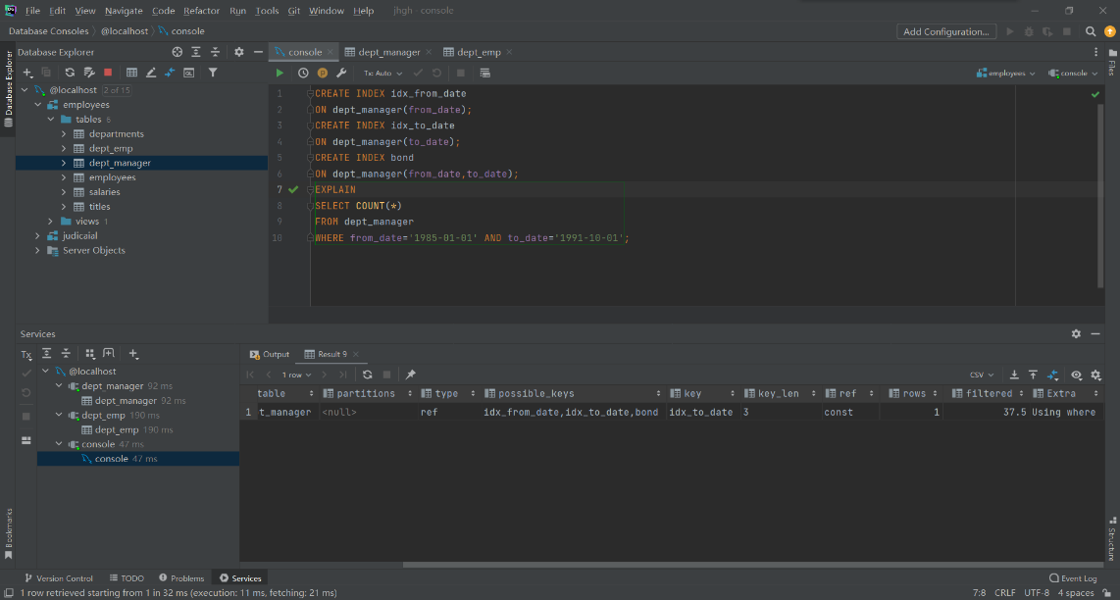

会被合并。没有区别。

三、实验中遇到的问题及解决办法

本次实验无。

四、参考文献及致谢

实验手册：https://www.programminghunter.com/article/17522038636/